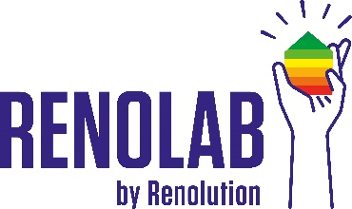
Appel à projets RENOLAB.ID
annexe 1 : Formulaire de MANIFESTATION d’INTERET pour les porteurs de projets souhaitant déposer un dossier en vue du jury RENOLAB.ID édition 2022
Auteur : Bruxelles Environnement & BouwmeesterMaîtreArchitecte
Version du 09/05/2022

Avant de pouvoir déposer un dossier de candidature, il est obligatoire pour le porteur de projet d’introduire une manifestation d’intérêt.
Cette manifestation d’intérêt est une étape intermédiaire et ne sera pas évaluée par le Comité de sélection. Le contenu final du dossier de candidature pourra donc différer du contenu synthétique explicité ci-dessous. Cette manifestation d’intérêt est à l’adresse renolab.id@environnement.brussels.
Veuillez être attentif aux délais de réponse (cfr règlement) afin de gérer les dates limites à respecter.
Vous êtes à la recherche de partenaires pour votre projet ? Vous souhaitez recevoir un avis pour votre projet ou nous soumettre une idée de projet encore à développer ? Faites-le nous savoir également dans le cadre de cette manifestation d’intérêt.

Pour les porteurs de projets souhaitant déposer un dossier dans le cadre de l’appel à projet 2022, veuillez remplir les champs suivants :

Objectifs et description succincte du projet
Cliquez ici pour entrer du texte.

Décrivez les livrables qui seraient disponibles en fin de projet
Cliquez ici pour entrer du texte.

Quels sont les utilisateurs ou bénéficiaires potentiels de ces livrables ?
Cliquez ici pour entrer du texte.

Quel pourrait être le potentiel de déploiement à plus large échelle du projet et de ses livrables ?
Cliquez ici pour entrer du texte.

Décrivez la faisabilité technique et financière du projet (voir règlement)
Cliquez ici pour entrer du texte.

Recherchez-vous des partenaires ? OUI /NON
Si OUI,
- Quels sont les domaines d’expertise recherchés auprès de ces partenaires potentiels ?
- Ces partenaires potentiels seraient amenés à réaliser quelles missions ?

☐Oui
☐Non
Cliquez ici pour entrer du texte.

Demandez-vous un retour /avis sur votre projet avant de déposer votre dossier complet ? OUI/NON
☐Oui
☐Non

